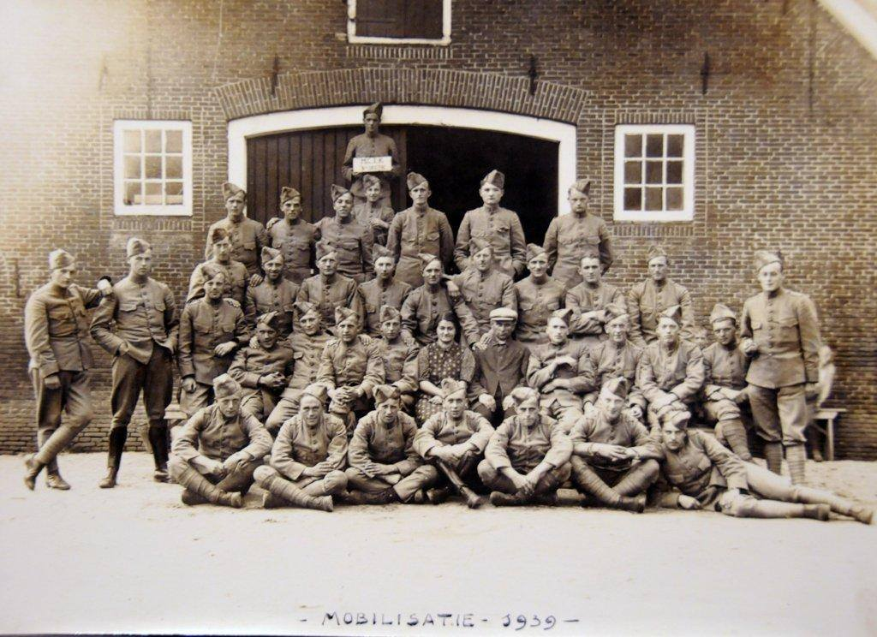
Nimmerree anno 1939

Op deze foto van de 3e sectie van het Mitrailleur Compagnie Leger Korps staan de volgende personen
Zij waren op Nimmerree voor 5 weken ingekwartierd van 2 september tot 5 oktober 1939

Eeftink
Frederiks, Jan, sgt
Groot Kormelink
Hell
Hendriks
Holmer, Bets, sgt
Horrelenberg, Chis, sgt
Hulsman
Janzen
Kelder
Kersten
Kiezebrink
Koning
Meijr
Oude Brinkhuis
Oude Slink
Peters
Potman
Ribbens
Roelofs
Saldering
Schothuis
Siers, Antoon, sgt
Sloot
Stokkentré
Storteboom
Strijks
Ter Woude
Thijssen
Van de Zwalum
Van Gelder
Van Keeken
Van Schie
Veldhuis
Velthuis, Jan (bakker)
Wanink
Weijermans
Wienk

En de volgende personen waren voor 4 weken ingekwartierd van 11 april tot 10 mei 1940
Blokhuis
Boers
Dijkerman
Driessen
Drukker
Geels
Groener
Haamberg, J.A.
Haamberg, J.B.
Hagens
Harteveld
Hartskamp
Hollander
Kappert
Korter H.
Kroeze
Meerveld
Pieters
Polinder
Reij, J.G., sgt
Roert
Ruijs
Schouten
Ten Arve
Ter Breul
Tomas, kpl
V Hoorn
V Zoelen, kpl
Van Brugge
Van der Grift

